 |  | 
Opdracht 5 Oogst

De aftrap:
Nu je weet hoe je kunt zien hoe het product oogstrijp is, moet je ook weten wat de oogstmethode is. Een komkommer oogst je heel anders dan een afrikaantje. Deze les zullen we aan de oogstmethode besteden. Nu moet je er ook voor zorgen dat de juiste oogstapparatuur gebruikt wordt.

Leerdoelen
Je kunt:
- De oogstmethoden per gewas opnoemen;
- De oogstmethoden uitleggen en voordoen;
- De juiste gereedschappen gebruiken bij het oogsten;
- De apparatuur klaar maken voor de oogst;
- De juiste oogstapparatuur gebruiken.
Voorkennis: | Tijd:
Samen met de docent zullen we de les beginnen met het activeren van voorkennis. Wat weet je al over dit onderwerp? Wat zou je nog meer willen leren? Zijn er onderwerpen waar je nog helemaal niets van weet? | 20 minuten
Instructie | Tijdstip:
  Voor deze les moet je de opdrachten maken die bij taken staan.  Tips voor de uitvoering  Wacht, als je vragen hebt, niet te lang met het vragen aan de docenten. Je kunt tijd winnen door snel duidelijk te hebben wat de opdracht is. Af en toe is het verstandig op de opdrachten af te wisselen. Soms krijg je meer energie door het afwisselen van het werk | 80 minuten
 | Door wie:
De taken: | Tijd:
- Maak de opdrachten van de volgende onderdelen: Apparatuur klaar voor de oogst  - Als je klaar bent met het spel, dan ga je aan de slag met de webquest. | 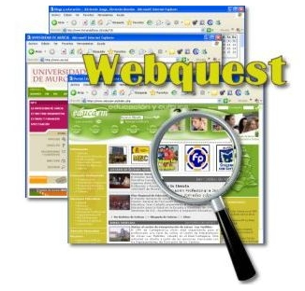
Evaluatie/reflectie: | Tijd:
Aan het eind van de les zullen we een actieve opdracht doen. Je moet de goede gereedschappen bij de verschillende planten zoeken. De planten moeten tenslotte op de juiste manier geoogst worden! | 20 minuten

